**Консультация для родителей**

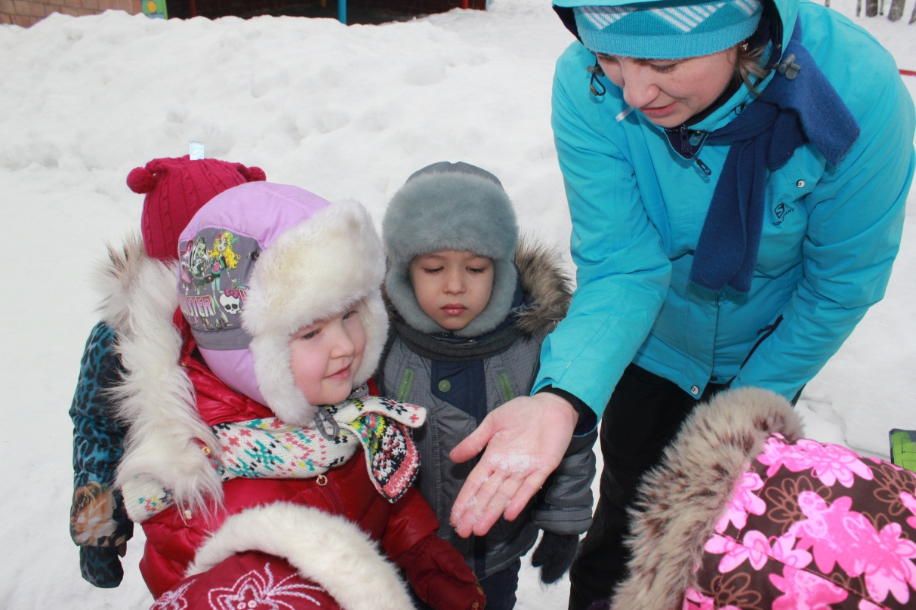

***Опыты и наблюдения за***

***снегом и льдом***

Особое значение для развития личности дошкольника имеет усвоение им представлений о взаимосвязи природы и человека. Овладение способами практического взаимодействия с окружающей средой помогает развивать познавательный интерес ребенка, его мышление, творчество, умение логически мыслить и обобщать. Существенную роль в этом направлении играют эксперименты, которые легко провести с малышом во время прогулок по нашему зимнему городу.

 Простейшие опыты со снегом и льдом чем-то напоминают ребенку фокусы, главное – дать маленькому человечку возможность все сделать самому. Вначале проведения опыта предложите ребенку высказать свои гипотезы об ожидаемых результатах, а в конце обязательно обсудите их.

**Опыты для детей 4-5 лет**

1. Нужен ли зимой растениям снег? Выясняем необходимость некоторых изменений в природе.

Оборудование: пластиковые бутылки с водой.

Вынесите две емкости с водой, одну из которых поставьте на снег, а другую – под снег, чтобы выяснить, как чувствуют себя растения под снегом. Понаблюдав за водой в обеих бутылках, сделайте выводы: под снегом вода замерзла не полностью, там теплее, поэтому растениям нужен снег как одеяло. Не будет снега – могут погибнуть и замерзнуть корешки. Найдите места на газонах, где снег выдувается и где его много, предложите ребенку запомнить эти места. Весной можно понаблюдать за появлением растительности на этих участках.

2. Почему тает снег? Устанавливаем зависимость изменений в природе от сезона.

Оборудование: емкости для снега.

Разместите колобки снега в местах с разной температурой.

Вывод: в тепле снег превратился в воду.

**Опыты для детей 6-7 лет со снегом и льдом**

1. Выясняем, с чем связано появление снега и льда, откуда они берутся.

Оборудование: емкости со снегом и льдом.

Вывод: с понижением температуры до 0  C вода превращается в снег или лед. Снег и лед – это твердая вода.

2. Сравниваем цвет снега и льда.

Оборудование: емкости со снегом и льдом, полоски цветной бумаги.

Вывод; снег – белого цвета, чистый лед – прозрачный.

3. Определяем прозрачность снега и льда.

Оборудование: емкости со снегом и льдом, цветные картинки.

Вывод: через лед можно увидеть картинку как через стекло. Лед прозрачный, снег – нет.

4. Выясняем, обладает ли снег и лед рыхлостью и хрупкостью.

Оборудование: емкости со снегом и льдом, маленький молоток.

Вывод: снег – рыхлый. Лед – твердый, но хрупкий. Лед колется как стекло, а снег нет.

5. Наблюдаем, что произойдет со снегом и льдом, помещенными в теплое место. Что быстрее растает? Где быстрее наступит весна?

Оборудование: емкости со снегом и льдом.

Вывод: снег тает быстрее, чем лед, поэтому весна придет быстрее на полянку, чем на реку.

6. Выясняем, где быстрее растают снег и лед: в теплой комнате, в варежке или батарее, и почему?

Вывод: снег и лед быстрее растают на батарее, где температура выше, а позже всех в варежке – там закрыт доступ теплого воздуха.

7. Выясняем, что произойдет, если в один стакан с водой положить снег, а в другой – лёд.

Вывод: снег тонет, так как он рыхлый и тяжелый, а лёд плавает, он твердый, плотный и легкий.

8. Выясняем, что произойдет, если емкости со снегом и льдом поставить в теплое место поближе к батарее.

Вывод: снег и лед растаяли. Снег растаял быстрее, так как он рыхлый, а лед позже, он более плотный.

 9. Измерение глубины снежного покрова в разных местах с помощью подручного материала (палочек, сухих веток, ручки детской лопатки и др.). Выясняем, где больше снега: под деревом или на открытом месте? Где снег рыхлый, а где — утоптанный? Как ребенок думает, почему?

***Хороших прогулок!***

